Avaliação do potencial antioxidante e anti-inflamatório de própolis Brasileira inédita proveniente da Caatinga
Ana Paula Fornazari; Aniele Vicentin; Tainá Adrieli Sarto; Dr Josy Goldoni Lazarini (orientadora)

Resumo
O organismo está frequentemente exposto a agentes infecciosos e outras injúrias que põem culminar na ativação da resposta inflamatória. No entanto a exacerbação desses eventos gera um processo inflamatório crônico. A própolis, uma mistura resinosa proveniente de exsudatos e botões florais das plantas coletadas por abelhas Apis mellifera, apresenta atividades como anti-inflamatória, antioxidante, entre outras devido a sua composição química. Objetivou-se avaliar a atividade antioxidante e anti-inflamatória do extrato inédito de própolis verde proveniente da Caatinga Brasileira (EPV). O EPV foi testado em macrófagos quanto à citotoxicidade e inflamação (ativação do NF-kB) bem como sua atividade antioxidante e teor de fenólicos totais. O EPV não apresentou citotoxicidade até 100ug/ml e reduziu em 53% o NF-kB; o extrato sequestrou 50% das espécies reativas de oxigênio gerado com 310 ng/mL e possui alto teor de compostos fenólicos. O EPV possui potencial anti-inflamatório e antioxidante possivelmente devido ao teor de compostos fenólicos.

Introdução:
O organismo está frequentemente exposto a agentes infecciosos como bactérias, vírus, fungos e outras injúrias que por vezes podem culminar na ativação da resposta inflamatória (Borregaard & Cowland, 1997; Mallech & Gallin, 1987). Nesse contexto, os macrófagos são células produtoras de proteínas sinalizadoras, e por meio da ativação de um fator de transcrição nuclear importante na inflamação chamado de NF-κB, genes relacionados a produção de citocinas (TNF-α, IL-1β) e quimiocinas que acarretam no recrutamento de neutrófilos durante o processo infeccioso. Apesar dessa resposta ser crucial para o controle do processo, a ocorrência de uma resposta inflamatória exacerbada na presença ou não de um foco infeccioso, gera efeitos deletérios e indesejáveis, visto que os neutrófilos liberam enzimas proteolíticas e espécies reativas de oxigênio e nitrogênio, que contribuem para as lesões teciduais (Malech & Gallin, 1987). Dentre os diversos locais para se prospectar novos compostos, os produtos naturais têm sido utilizados na medicina popular com base no conhecimento empírico adquirido ao longo de várias gerações e um dos produtos naturais que se destaca devido a sua rica composição química e atividade biológica é a própolis.
A própolis é uma mistura resinosa proveniente de exsudatos e botões florais das plantas coletadas por abelhas Apis mellifera, contendo uma grande diversidade de compostos com atividade anti-inflamatória, antioxidante, citotóxica a células tumorais, dentre outras (Bueno-Silva et al., 2016).
Mais de 200 compostos já foram identificados em própolis, como os flavonoides, isoflavonoides, flavonas, flavonois, e outras (Rufatto et al., 2017). Seus compostos bioativos são provenientes do metabolismo secundário das plantas próximas à colmeia que as abelhas coletam para produzir própolis ao longo do ano (Silva et al., 2008).
Recentemente, um novo tipo de própolis foi descoberto no bioma Caatinga situada no Nordeste brasileiro. Essa própolis tem sua origem botânica a partir da planta de Mimosa tenuiflora (jurema preta), e foram identificados diversos compostos da classe das flavanonas, flavonóis, flavonoides, ermanina, entre outros. Além disso, não há registro na literatura científica sobre as atividades biológicas desse novo tipo de própolis e desta forma, esse projeto pioneiro investiga seu potencial bioativo.
O objetivo desse trabalho foi avaliar a atividade antioxidante e anti-inflamatória do extrato de própolis verde proveniente da Caatinga Brasileira.

Palavras-chave: Própolis, antioxidante, anti-inflamatório.

Métodos:
Extração da própolis e resina.
O extrato etanólico de própolis verde (EPV) foi obtido por adição de 25 g de própolis em 200 ml de etanol 80% (v/v) sob agitação contínua por 45 min, filtrado, o solvente evaporado, obtendo-se o EPV. O extrato foi mantido a 4 ºC e protegido da luz para garantir a estabilidade (Bueno-Silva et al., 2016).

Atividade anti-inflamatória
Citotoxicidade (MTT)
A citotoxicidade foi avaliada pelo método do MTT. Os macrófagos RAW 264.7 serão aderidos em placas de 96 poços na concentração de 2 x 10⁵ células/mL, por 24 h em meio RPMI contendo soro fetal bovino (SFB) 10 % (37 °C, 5 % de CO₂). Após esse período, o EPV foi adicionado em concentrações diversas, os macrófagos foram mantidos por 4 h nas condições descritas acima e após esse tempo o sobrenadante foi removido e adicionado o sal de MTT por 4 h. Após 4h, o sobrenadante contendo MTT foi removido e adicionado DMSO em cada poço para lise das células e então mensurada a absorbância em 570 nm utilizando leitora de microplacas (Lazarini et al., 2020).

Ativação do fator de transcrição nuclear κB (NF-κB) e determinação dos níveis de TNF-α
A redução da ativação do NF-κB foi conduzida por meio da cultura de macrófagos RAW 264.7 (ATCC1 TIB-71™) transfectados com o gene NF-κB-pLUC para expressar luciferase. Os macrófagos foram inoculados em placas de 24 poços (3 x 10⁵ células/mL) por 24 h. Após esse período, o EPV foi adicionado à cultura de macrófagos em diversas concentrações definidas pelo ensaio de citotoxicidade por 30 min. Após esse período, foi adicionado 10 ng/mL do estímulo LPS por 4h, com exceção do grupo controle (meio basal). Para a determinação da citocina TNF-α, foi recolhido o mesmo sobrenadante do experimento e quantificado pelo método de Enzyme Linked Immunosorbent Assay (ELISA) de acordo com o protocolo do fabricante. O resultado foiexpresso por pg/mL (Lazarini et al., 2020).

Atividade antioxidante (espécies reativas de oxigênio)
Sequestro do ácido hipocloroso (HOCl)
A capacidade de sequestro do HOCl foi determinado pelo monitoramento do efeito do EPV sobre a oxidação do DHR (dihidrorodamina 123) para rodamina 123, induzida pelo ácido hipocloroso. O ácido hipocloroso foi preparado compH 6,2, adicionando uma solução de H₂SO₄ 10%. O meio reacional foi constituído por tampão fosfato 100 mM, pH 7,4, EPV, DHR (5 μM) e HOCl (5 μM), num volume final de 300 μL. O ensaio foi conduzido a 37 °C em uma leitora de microplacas, sendo a fluorescência medida no comprimento de emissão de 528±20 nm e de excitação de 485±20 nm (Melo et al., 2015).

Teor de compostos fenólicos totais
A quantificação dos compostos fenólicos totais foi realizada de acordo com a metodologia proposta por Singleton et al. (1965), com modificações. Cada reação foi composta de 15 µL do extrato bruto, adicionados de 240 µL de água destilada e 15 µL de Folin-Ciocalteu 0,25 N. A reação foi mantida no escuro por 3 minutos e então 30 µL de Na2CO3 1 N. foram adicionados, e na sequência a placa foi agitada por 10 segundos e mantida por 2 horas no escuro. A leitura foi feita em absorbância a 725 nm. A curva para determinação dos compostos fenólicos foi preparada com um padrão de ácido gálico (AG) e os resultados foram expressos em mg EAG 100/g.
Análise estatística
Os dados foram expressos em média ± desvio padrão utilizando análise de variância ANOVA seguida do teste de Tukey com significância p ≤ 0,05.

Resultados e Discussões:
Para avaliação da atividade anti-inflamatória, a priori, os macrófagos RAW 264.7 foram submetidos ao EPV no teste de citotoxicidade. Conforme Figura 1A abaixo, o EPR não reduziu significativamente a viabilidade celular até 100 ulg/ml, no entanto, nas concentrações de 250 e 500 ug/mL houve redução da viabilidade (p < 0.05). Em seguida, após a definição das concentrações de trabalho, executamos o ensaio para verificar ativação do fator nuclear κB (NF-κB), um importante via do processo inflamatório. Como resultado, o EPR reduziu em 53% a ativação do fator em 100 ug/ml quando comparado ao controle negativo LPS (p < 0.05), conforme Figura 1B.
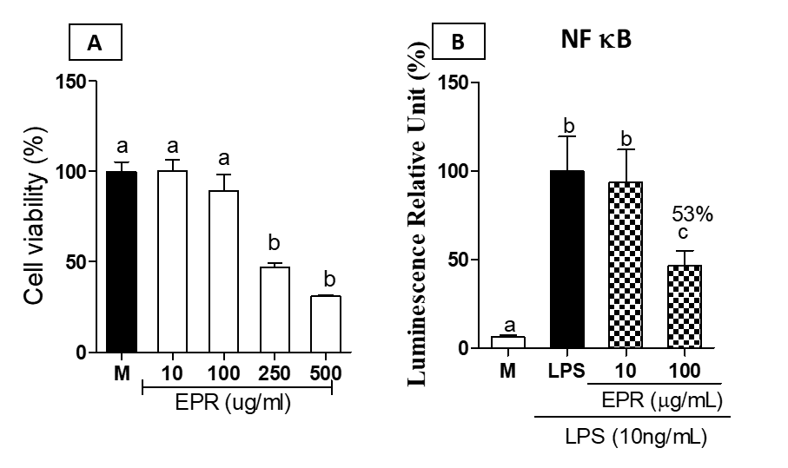

Figura 1. Ensaio de citotoxicidade (MTT) (A). Ensaio de ativação do NF-kB (B) utilizando macrófagos RAWLuc 264.7 tratados com o extrato da própolis de Remanso (EPR).

Uma vez ativado, o NF-κB induz a expressão de genes pró-inflamatórios que consequentemente aumentar a liberação de citocinas e quimiocinas, responsáveis pelo rolamento e adesão dos leucócitos em direção ao foco inflamatório (Taniguchi & Karin, 2018). Diversas própolis como a Verde e a Vermelha já demonstraram reduzir esse fator nuclear, e a própolis de Remanso, desse trabalho, demonstrou possui essa capacidade, demonstrando a possiblidade de vir a ser um potencial produto terapêutico ou profilática para doenças inflamatórias.
Da mesma forma, avaliamos a atividade antioxidante por meio da liberação de espécies reativas de oxigênio (ROS) e quantificamos o teor de compostos fenólicos. Os resultados estão exibidos no quadro 1 abaixo.

Amostra* | Teor fenólicos | HOCL (IC 50)**
EPR | 298 mg AEG/g de amostra | 0,31 ug/mL ou 310 ng/mL
*EPR: Extrato de própolis de Remanso.
** IC 50 (concentração que é necessário para desativar 50% da espécie reativa de oxigênio)

Como resultado, o EPR apresentou 298 mg de equivalente a ácido gálico por g/ de amostra e exibiu um IC 50 (concentração que é necessário para desativar 50% da espécie reativa de oxigênio) de 310 ng/mL. Os radicais livres endógenos têm origem no próprio organismo ao longo das reações metabólicas enquanto os exógenos são adquiridos por meio da má alimentação, tabagismo, poluição e exposição solar inadequada. Os radicais livres endógenos são significativos para as defesas dos organismos, pois o corpo além de produzir os radicais livres no decorrer dos processos respiratórios do mesmo modo que produzem antioxidantes endógenos, fazendo com que haja um balanceamento do fator radical livre. Contudo, quando os radicais livres estão em exagero acontece o estresse oxidativo, provocando problemas funcionais ao organismo afetado, como o envelhecimento celular e o desenvolvimento de várias doenças, como o Alzheimer, câncer, artrite e diabetes (Schreiner 2023). No trabalho encontramos um alto teor de compostos fenólicos que, provavelmente em sinergismo, atuou como antioxidante. Outro fato importante é que os compostos fenólicos, ainda não elucidados do EPR, provavelmente contribuem para a atividade anti-inflamatória demonstrada acima.

Conclusões:
O extrato da própolis de Remanso demonstrou potencial anti-inflamatório reduzindo preliminarmente o NF-kB, e atividade antioxidante reduzindo as espécies reativas de oxigênio. Essas atividades verificadas no extrato provavelmente se devem ao alto teor de compostos fenólicos presentes. Pesquisas futuras são necessárias para elucidar as vias de inflamação que são moduladas e que a própolis, um produto natural e nacional, possa ser utilizada como fonte de renda aos apicultores bem como na criação de produtos que agreguem saúde à população.

Referências:
Borregaard N; Cowland JB. Granules of the human neutrophilic polymorphonuclear leukocyte. Blood. 1997; 89 (10): 3503-21.

Bueno-Silva,B; Franchin, M; Alves, C.F; Denny, C; Colón, D.F; Cunha, T.M.; Alencar, M.S; Napimoga, M.H; Rosalen,P.L. Main pathways of action of Brazilian red propolis on the modulation of neutrophils migration in the inflammatory process, Phytomedicine, 2016, 23(13), 1583-1590.

Ccana-Ccapatinta, G.V.; Mejía, J.A.A.; Tanimoto, M.H.; Groppo, M.; De Carvalho, J.C.A.S.; Bastos, J.K. Dalbergia ecastaphyllum (L.) Taub. and Symphonia globulifera L.f.: the botanical sources of isoflavonoids and benzophenones in Brazilian red propolis. Molecules. 2020; 25: 1-7.

Franchin, M.; Freires, I. A.; Lazarini, J. G.; Nani, B. D.; da Cunha, M. G.; Colón, D. F.; Alencar, S. M.; Rosalen, P. L. The use of Brazilian propolis for discovery and development of novel anti-inflammatory drugs. Eur J Med Chem, 2018, 153, 49-55.

Lazarini, J. G., Franchin, M., Soares, J. C., Nani, B. D., Massarioli, A. P., de Alencar, S. M., Rosalen, P. L. (2020). Anti-inflammatory and antioxidant potential, in vivo toxicity, and polyphenolic composition of Eugenia selloi B.D.Jacks. (pitangatuba), a Brazilian native fruit. PLoS One, 9, 15, e0234157.

Mackay CR. Moving targets: cell migration inhibitors as new anti-inflammatory therapies. Nat Immunol 2008; 9 (9): 988–98.

Mallech H.L & Gallin, J. Neutrophils in human diseases. The New England Journal of Medicine. 317:687-94, 1987

Melo, P. S., Massarioli, A. P., Denny, C., dos Santos, L. F., Franchin, M., Pereira, G. E., Vieira, T. M, Rosalen, P. L, & de Alencar, S. M. (2015). Winery by-products: extraction optimization, phenolic composition and cytotoxic evaluation to act as a new source of scavenging of reactive oxygen species. Food Chemistry, 181, 160 - 169.

Park YK, Alencar SM, Aguiar CL. Botanical origin and chemical composition of Brazilian propolis. J Agric Food Chem. 2002; 50 (9): 2502–6.

Sforcin, J. M., and Bankova, V. Propolis: is there a potential for the development of new drugs?, Journal of ethnopharmacology.2011; 133, 253-260.

Silva, B. B.; Rosalen, P. L.; Cury, J. A.; Ikegaki, M. Souza, V. C.; Esteves, A.; Alencar, S. M. Evidence-Based Complementary and Alternative Medicine, 2008, 5, 313-316.

Fomento: O trabalho teve a concessão de alunos voluntários pelo edital Pró-Ciência 2023/1 - Ecossistema Ânima. O trabalho também contou com recursos externos oriundos do Conselho Nacional de Desenvolvimento Científico e Tecnológico (CNPq). Colaboração com a ESALQ/USP

